Добровольцы России -2020

ТЕМА
«Эко двор»

Суслов Матвей 9 лет
Руководитель: Суслова Алена Сергеевна

Оглавление

Введение…………………………………………………………..…………….....3
1. История моего дома……………………………………………………………4
2. Реализация проекта…………………………………………………………..4
2.1 ««Африканский уголок»»…………………………………………………….7
2.2 «В гостях у бабушки»…………………………………………….…………13
2.3«Цветущий сад»…………………………………………………….………..16
Заключение……………………………………………………………………..22

Введение
Если бы каждый человек на клочке
земли своей сделал все, что он может,
как прекрасна была бы Земля наша!
Любой двор - это маленькая планета, где могут происходить удивительные вещи. Это мир, который хранит мечты, тайны и воспоминания. С любви к своему двору начинается большая любовь к Родине. Ребенок, растущий на красивой благоустроенной территории, с детства будет привыкать к красоте и когда станет взрослым, будет стремиться благоустроить среду своего обитания. Анализируя проделанную работу, мы пришли к выводу, что сделать любую придомовую территорию красивой своими силами можно, нужно только очень этого захотеть, немного потрудиться и все получится.

Актуальность проекта:

Я выбрал эту тему потому что, благоустройству в настоящее время люди стали уделять все больше внимания. Улучшаюттерритории прилегающие к дому, создавая интересные «уголки радости» для поднятия настроения.
Немаловажную роль играет совместная деятельность членов семьи. У родителей появляется возможность наблюдать своего ребёнка во время социального становления как личности в обществе.Красивый участок у дома вызывает положительные эмоции, поднимает настроение.Для благоустройства придомовой территории не требуется много средств.
Цель проекта:
- Создание экологически благоприятной среды вокруг дома, озеленение и благоустройствопридомовой территории.
Задачи проекта:
-собрать материала для изготовления фигур и игровых элементов (пластиковые бутылки, канистры, арматура…)
-привлечь внимания прохожих с целью положительных эмоций
-развить творческие способности
-украсить территорию дома

- История моего дома

Наш дом построен в 1989 году, и в этом году у него 30-и летний юбилей.
До того как дом построили на этом месте росли деревья, а в том месте где теперь разбит цветник стоял купеческий дом. Его фундамент проседает каждый год и мы выравнивали это место землей.
Раньше, до проведения газового отопления, наш двор был совсем не привлекательный- на нем были заготовки к отопительному сезону. Дрова и уголь лежали громоздкими кучами и портили внешний вид. У бабушки с дедушкой было большое хозяйство и на территории двора паслись козлята, телята и гуси.
Прошло время…Наша семья стала больше…Маме захотелось украсить наш двор чтобы он радовал глаз, чтобы там были и игровые зоны, и зоны отдыха.

- Реализация проекта:
Создать благоприятную атмосферу– чрезвычайно благородная задача. Она посильна только дружному коллективу. Создавать, так создавать, - подумали мы и занялись созданием проекта устройства придомовой территории. Хотелось радоваться видом ухоженных цветущих клумб, игровых площадок, расположенных во дворе, создать единый комплекс, где можно было бы реализовать все свои способности, запросы, интересы, идеальную модель маленького мира цветов – таков был наш замысел. Двор для нас имел широкие возможности для самореализации на пользу себе и другим, обретение опыта жизненного созидательного успеха.
Наш проект работает уже четыре года. В 2016 году моя мама Суслова Алёна Сергеевна стала победителем конкурса «Лучшее сельское подворье Муромского района 2016» в номинации «Самый оригинальный детский уголок». С каждым годом мы обновляем и делаемновые элементы оформления двора.
Для воплощения своих идей в работу включилась вся наша семья.У каждого члена семьи своя роль:Мама-дизайнер и изготовитель, бабушка занимается оформлением, дедушка- критик, а я, папа и младший брат-помощники. Из пластиковых бутылок вместе делаем заготовки, разбиваем клумбы и сажаем цветы. Мы создали атмосферу, которая внешне притягивает к себе, а не отталкивает. Взрослые и дети каждый день проходят через наш двор делают шаги в особый необычный мир, полный тепла, красоты.
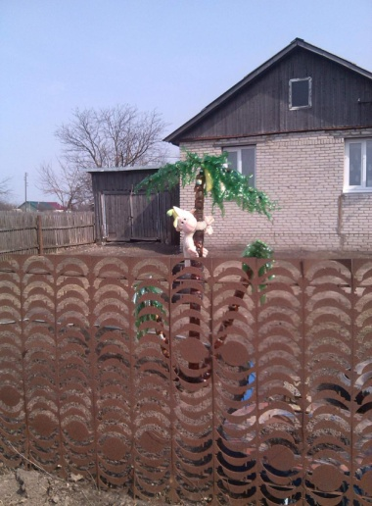
В результате кропотливой работы был создан общий план отдельных зон двора:
1-я зона – игровая «Африканский уголок».Он украшает территорию дома. Ежегодно его оформление дополняется.

2-я зона – зона отдыха«В гостях у бабушки»
- В гостях у бабушки.В центре – колодец, который изготовлен из старых шин. Возле колодца-бабушка и дедушка, занятые своими делами.
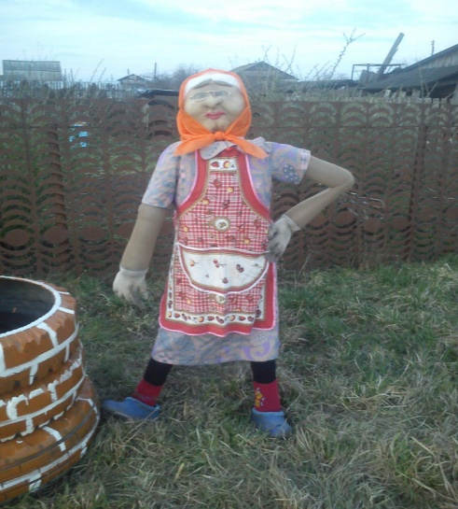
Символ благополучия аист свил гнездо на крыше нашего дома. 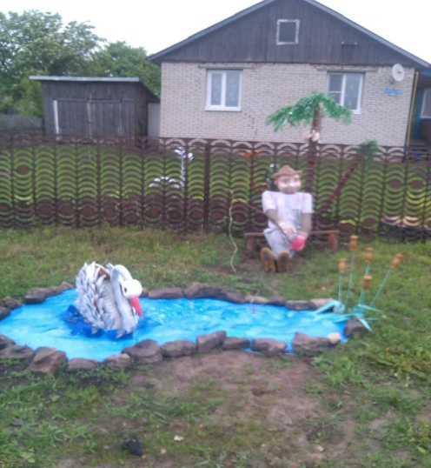

Недалеко от деревни прудик, в котором плавает лебедь и живут лягушки.
В уголке затаилась Баба-Яга.
3-я зона – зеленая. «Цветущий сад»расположили рядом с деревней.

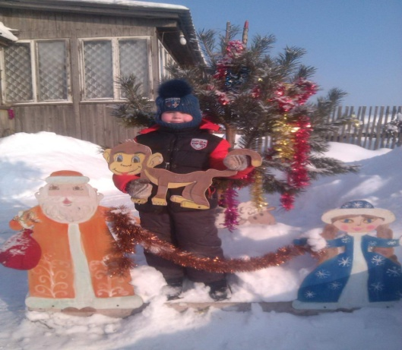
Свой двор мы украшаем не только летом, но и зимой, даря прохожим новогоднее настроение.
Для благоустройства нашего двора не потребовалось много средств. Объединив, усилия мы украсили территорию дома, превратили ее в зону отдыха .

2.1 «Африканский уголок»
1-я зона – игровая «Африканский уголок»
Как поделки из подручных материалов можно сделать для дачи своими руками? Да самые разные. Несомненно, у каждого из нас, если хорошенько поискать, найдётся очень много вещей, которыми мы не пользуемся и должны были бы уже давно выкинуть. Но задумайтесь о том, что эти вещи могут стать полезными в быту, и возможно стоит им дать «вторую жизнь».Много ненужных вещей можно преобразовать и использовать в качестве декора или мебели на даче или в загородном домике. Попробуем сейчас узнать, какие поделки можно сообразить из старых вещей и как ими пользоваться.Перед тем, как перейдём непосредственно к изготовлению наших поделок, задумайтесь о том, какими преимуществами они обладают.
1. Весёлое времяпровождение всей семьёй. Недаром говорят, что общее дело объединяет людей. Вот так и здесь, имея какую-то задумку, можно всем вместе её осуществить, при этом сблизиться ещё больше.
2. Развитие фантазии и творческих идей. Несомненно, когда ты придумываешь или оформляешь какую-либо вещь, креативное мышление начинает работать, что приносит массу удовольствия и полезного время провождения.
Экономия на материалах, ведь можно использовать те вещи, которые у нас уже есть, а не покупать новые. Это может быть:
Дерево.
Пенопласт.
Старые покрышки.
Бочки.
Пластиковые бутылки.
Камушки.
Это далеко не весь список и его можно продолжать очень долго. Главное иметь идею, а материалы для её осуществления точно найдутся.
Поделки своими руками вызовут у вас гордость за свои труды, и ими можно будет похвастаться своим друзьям.
Центральным украшением игровой площадки является пальма из пластиковых бутылок.
Чем следует запастись перед началом работ? Прежде всего нам понадобятся пластиковые бутылки зеленого и коричневого цвета. Зеленые – это заготовки для листвы дерева, а коричневые – будущие стволы вечнозеленой красавицы. При этом высота растения и пышность кроны напрямую зависят от количества собранной тары.
Перечень необходимых материалов и инструментов для создания пальмы из бутылок включает:
- пластиковую тару;
- острый канцелярский нож и ножницы;
- прочный скотч;
- металлический пруток или пластиковую трубку для ствола;
- толстую веревку или провод в оплетке для основания листьев.
При подборе пластиковых бутылок для пальмы нужно учитывать, что лучше выглядят стволы и листья, сделанные из тары одинакового диаметра. Если в запасе оказались зеленые бутылки меньшего размера, их можно использовать для листьев в середине кроны, а вот коричневые небольшие сосуды придется использоваться для стволиков деревьев другого вида или размера. Разные оттенки пластика – не помеха. Они только придадут рукотворному растению живости и яркости. Процесс состоит из трех операций:
- сборки листьев;
- создания ствола пластикового растения;
- соединения всех частей и монтажа готового дерева.
Перед тем как из пластиковых бутылок сделать пальму, тару обязательно моем и удаляем с нее все бумажные и пленочные этикетки.
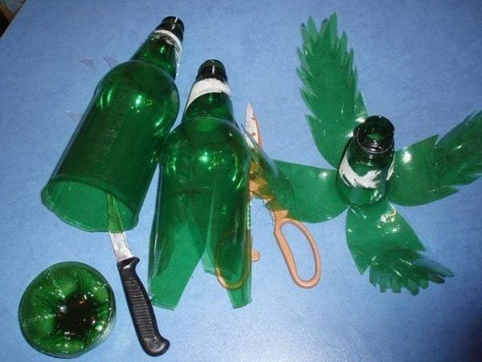
Хотя вариантов создания пластикового дерева очень много, самые пышные длинные листья при любом выбранном способе получаются из крупных, например, двухлитровых бутылок.
У подготовленных зеленых бутылок канцелярским ножом или ножницами срезают донную часть. Она больше не нужна, а верхняя половина станет заготовкой для листа.
Ее по направлению к горлышку аккуратно нарезаем на тонкие продольные полосы. Чем больше диаметр пластиковой бутылки, тем гуще и пышнее получатся зеленые листья пальмы.
Эти не единственный вариант создания листьев. Если верхнюю часть пластиковой бутылки разрезать, как на фото, на четыре «лепестка», а затем каждый из них несколько раз надсечь, получатся прекрасная перистая листва.
Получившиеся фрагменты листьев последовательно нанизываем на крепкую веревку или прочный электрический кабель. На первую заготовку обязательно накручиваем крышку, чтобы на верхушке узлом закрепить «черешок» листа. Аналогичным образом закручивается последняя часть бутылки.
У пальмы из пластиковых бутылок может быть верхушка любого объема, но лучше смотрятся деревья, крона которых состоит не меньше чем из 5–7 листьев.
У основания готовых листьев пальмы должен быть длинный черенок, чтобы потом собрать и надежно закрепить всю конструкцию.
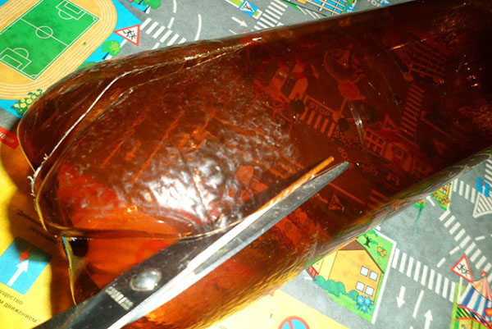
Для получения похожего на натуральный ствола дерева потребуется практически вся бутылка, кроме самого донышка.
От дна почти до самого горлышка на коричневых бутылках делают продольные надрезы, делящие емкость на равные лепестки.В отходы идет только небольшой фрагмент донца.
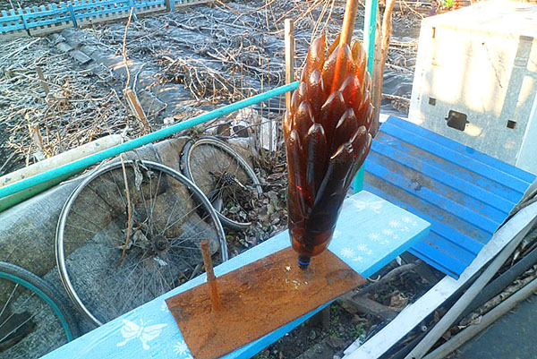
Сборку проводят аналогично тому, как собирались зеленые листья дерева. Чтобы закрепить пальму в вертикальном положении, ее стволу потребуется прочная жесткая сердцевина. Ее можно сделать из металлического прутка подходящей длины и диаметра или трубки.
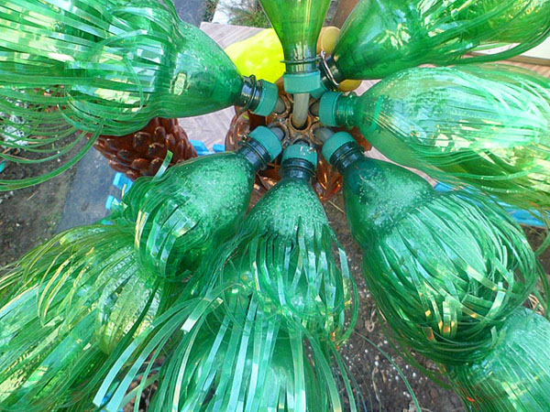
Готовые листья пальмы крепят с помощью клея или скотча к вершине дерева так, чтобы они образовывали равномерную, расходящуюся на все стороны крону.
Конструкция получается достаточно тяжелой. Поэтому ее желательно закрепить с помощью такого, тяжелого основания. Если сделать сварную платформу нет возможности или подходящего материала, жесткое пластиковое или металлическое основание стебля заглубляют не менее чем на полметра. Такой своеобразный «корень» в яме укрепляют кирпичной крошкой и после заполнения грунтом уплотняют. Крупные деревья лучше бетонировать.
Так же из пластиковых бутылок мы сделали и сказочных персонажей:
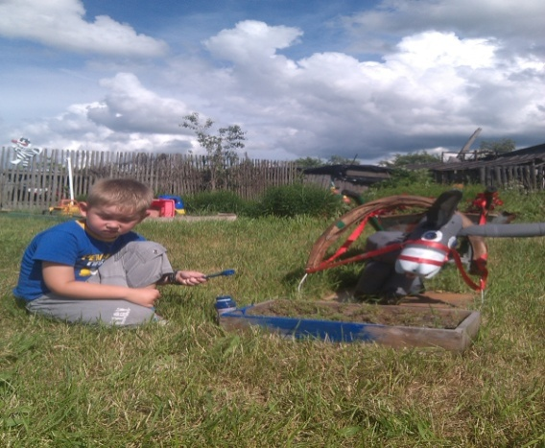
Ослик из бутылки с тележкой

Такую садовую скульптуру мы поставили рядом с песочницей. Добавили рядом с осликом самодельную тележку-контейнер для цветов.

Необходимые материалы и инструменты:
- большая пластиковая емкость для туловища (от 5 литров);
- 2-хлитровые бутылки для головы, шеи и ушей (2-3 шт, для головы нужна -емкость с рельефным донышком);
- пол-литровые пластиковые бутылки с широкими крышками для ног (4 шт);
- для хвоста и гривы – пряжа или тонко нарезанные полоски из пластиковых бутылок;
- для обработки и скрепления деталей: ножницы, саморезы, плоские дощечки, акриловая краска, проволока, клей, широкий скотч.
Порядок выполнения:
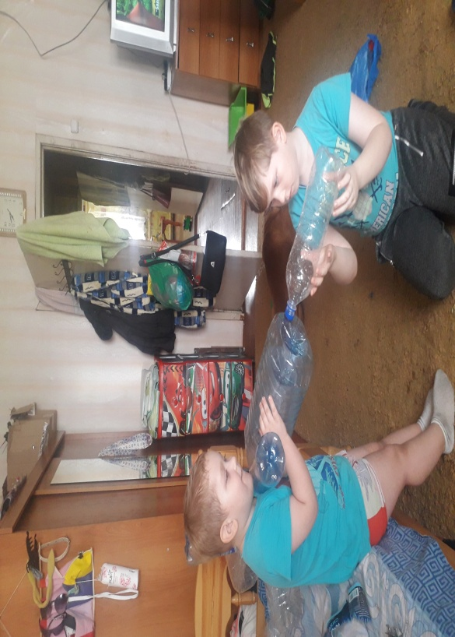
1. Делаем в емкости под туловище вырез в области горловины. Он должен полностью соответствовать размеру бутылки, подготовленной под шею. Аналогично нужно сделать вырез, куда будет вставляться бутылка-«голова». Чтобы закрепить всю эту конструкцию понадобится проволока или клей со скотчем.
2. В емкость-«туловище» необходимо положить плоские дощечки и с помощью саморезов прикрутить к ним крышки от бутылок-«ножек».
3. Вырежьте из двухлитровой бутылки большие уши, а в емкости-«голове» сделайте два симметричных надреза.
4. Чтобы ослик не опрокидывался (т.е. чтобы морда не перевешивала туловище), лучше засыпать песок в бутылки-«ножки», а затем прикрутить их к туловищу.
5. Получившуюся фигуру и уши нужно окрасить с помощью акриловой краски. После этого уши следует закрепить на голове ослика.
«Крокодил Гена и Чебурашка» Для изготовления сказочных персонажей нам потребуется пластиковыебутылоки:
- на туловище – 5л.;
- дляголовы – 1,5л;
- для хвоста – бутылка из-под грунтовки;
- Лапы вырезаны из пластиковой бутылки;
- Гармошка – пластиковая бутылка – 0,5л.
Осталось разукрасить, поставить на видное место и вот уже наш крокодил поет веселую песенку.

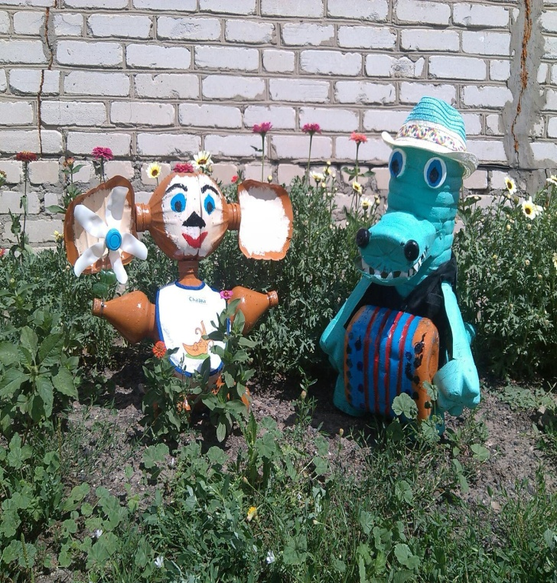
«Вы пришли не напрасно-
Это каждому ясно.
И присели на эту скамью.
Здесь вы звуки пропели,
Голоса зазвенели.
Станем звездами мы наяву.»
(Песня крокодила Гены)
Эти замечательные персонажи живут у нас на территории дома.

2.2 «В гостях у бабушки»
2-я зона – зона отдыха«В гостях у бабушки»

В центре – колодец, который изготовлен из старых шин. Возле колодца-бабушка и дедушка, занятые своими делами.
Символ благополучия аист свил гнездо на крыше нашего дома.

Недалеко от деревни прудик, в котором плавает лебедь и живут лягушки.
В уголке затаилась Баба-Яга.

Для изготовления кукол мы использовали технику «куклы из капрона». Сделанные по такой технологии игрушки выглядят реалистично, оригинально и привлекательно.
Прежде чем приступить к работе, необходимо подготовить материал. Изготовление куколок — это особый творческий процесс.
Инструменты и материалы:

- капроновые чулки (можно использовать колготки, желательно, чтобы они не имели блеска);
- синтепон;
- проволока для каркаса;
- пластиковая бутылка (можно использовать проволоку);
- нитки, иголки, ножницы, клей;
- материал и отделочные декоративные украшения для одежды, марля для парика;
- тени, кисточку (для грима);
- вязальные нитки или искусственные волосы (для парика);
- глазки (готовые или можно их сделать самостоятельно).
Материал для таких видов игрушек необходимо подготавливать специальным образом. Куклы из капрона и синтепона довольно пластичные, они выглядят более натурально, и поэтому нужно с особой тщательностью выбирать для них материал.
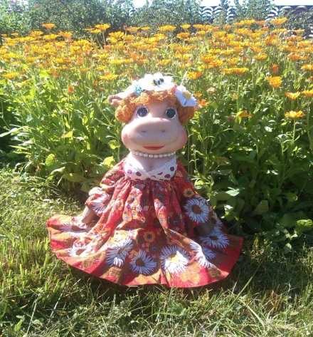
Выбор синтепона.От качества наполнителя в первую очередь зависит мимика и пластика кукольного личика. Чтобы игрушка держала форму, нужно выбирать материал с определенными пар
Требования к синтепону: он должен быть равномерным, рыхлым, воздушным, хорошо пружиниться и не иметь плотного скатывания, липкости. Также необходимо обратить внимание на его упругость и восстановление после сжатия.
Начинаем делать нашу будущую куклу с головы.
Этапы шитья:
Взять необходимое количество синтепона и обмотать его капроновым материалом, полученный шарик затянуть при помощи нитки и обрезать.
Иголкой со вставленной в нее нитью сделать углубление для глаз. Узелок оставить с изнаночной стороны лица, вывести нить сначала в одну глазницу, затем в другую, и вернуться наизнанку, где и закрепить ее.
Обозначить на голове область носа и при помощи утяжек сформулировать носик игрушки, после чего нить вывести наизнанку и закрепить ее там.
При помощи большой иглы выделить область щечек, сделать утяжки для губ и подбородка, подправить и распушить синтепон большой иглой и вывести все утяжки наизнанку, закрепить нить.
В глазницы вклеить (или пришить) глазки, ресницы, нарисовать брови.
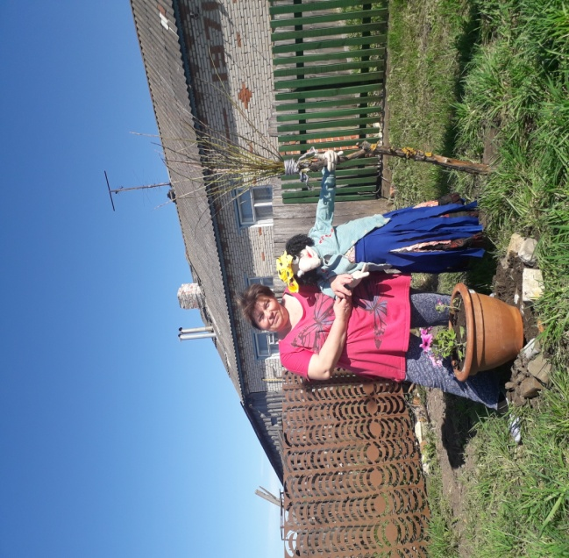
При помощи теней (светло-коричневых оттенков) выделить линии носа, губ, глаз, а затем растушевать розовые тени в области щечек.
Мимика делается утяжками и стежками, которые всегда выводятся на изнаночную сторону лица. Например, чтобы куколка улыбалась, нужно приподнять уголки губ и выделить щечки.
Всегда необходимо избегать заломов и морщин в носогубной части лица, от этого личико становится старческим, что не подходит для молодых пупсов и ангелочков, зато идеально для вариантов бабы-яги, домовых и других сказочных персонажей.

2.3«Цветущий сад»
3-я зона – зеленая. «Цветущий сад»
Территория дома представляет собой цветущий сад. Красивые цветы, любовно посаженные нашими руками, украшают дом и ранней весной, и тёплым летом, и поздней осенью.
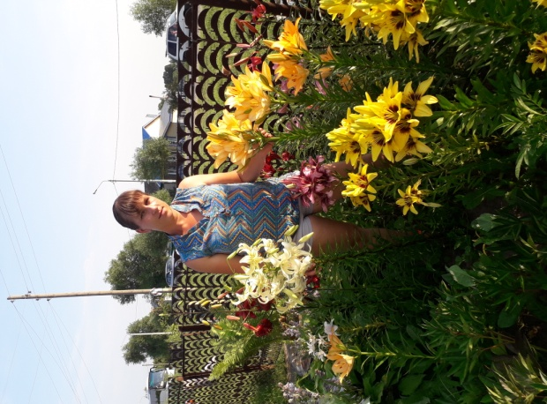
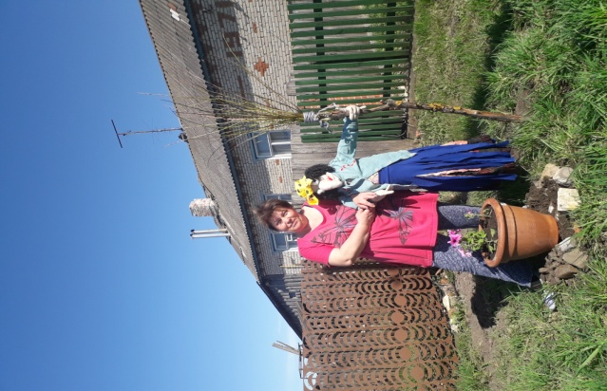Цветники имеют различные размеры, формы, композиционные решения, сочетания декоративных растений. Учитываются их особенности – высота и диаметр куста, сроки цветения, совместимость с другими видами, экологические параметры (переносимость света и тени) и многие другие аспекты. Цветы украшают и тележки, и мангал и горшки.
Вазоны с цветами сделаны из шин. В них высажены петунии. Сделать из бросовой вещи что-то красивое и полезное всегда приятно. Наглядный пример такого творчества — красивые клумбы из покрышек. Соорудить их несложно, а польза от них огромная. Из старых колес, которые зачастую просто валяются на дороге и загрязняют окружающую среду, мы делаем вазоны.
Самый простой способ изготовления клумб из покрышек ― оставить шину как есть, лишь ярко ее разукрасить и наполнить землей. Ничего сложного. С этим справились даже я и мой младший брат.
Перед тем как начать работу папа рассказал нам несколько секретов, которые помогли создавать садовые скульптуры и клумбы из покрышек своими руками.
Полезные советы для работы с покрышками:
- Лучше всего для работы подойдут импортные шины, так как резина на них более мягкая и ее легко разрезать. Но за их неимением, сгодятся и отечественные изделия. В принципе и они достаточно легко поддаются обработке и позволяют придавать поделкам из них разную форму.

- Покрышки, предназначавшиеся для эксплуатации в условиях зимних дорог, более податливые, легкие в раскрое и удобные в обработке, чем те, что используются летом.

- Чем дольше использовалась шина и чем больше она изношена, тем она тоньше, мягче и тем легче будет с ней работать: резать и выворачивать.

- Перед тем, как приступить к созданию поделки материал нужно подготовить: тщательно очистить от грязи, а перед покраской обезжирить.

- Для разрезания автомобильных покрышек пользуйтесь острым ножом, с тонким обухом. Проверить насколько хорошо он заточен, можно проведя лезвием по тетрадному листу, держа его на весу. Если нож не разрежет или порвет бумагу он недостаточно острый.

- Разрезать автомобильную покрышку для садовых поделок удобнее, если периодически смазывать нож машинным маслом. Так он легче будет входить в резину. Масло подойдет и отработанное.

- Когда нужно вырезать какие-то фигурные элементы, на шину наносится разметка. Она поможет добиться более аккуратного и точного результата. Наносить ее удобнее всего обычным белым мелом, в крайнем случае, маркером.

- От того, какой краской покрасить резину, зависит долговечность поделки. Для старых колесных шин подходят как автомобильные краски, так и любые краски для уличных работ.
- Перед тем как покрасить покрышку ее поверхность рекомендуется загрунтовать. Грунтовка с добавлением небольшого количества ПВА усилит прочность покрытия и позволит уменьшить расход краски.

- Краски в аэрозольных баллончиках ускоряют процесс окрашивания до 20-30 минут, а сам окрашиваемый слой делают более равномерным.

- Декоративную отделку можно сделать из подручных материалов. Например, обклеить поверхность галькой, бутылочными осколками, или выложить картинки из цветных крышек от пластиковых бутылок.

- Красить клумбу из покрышки лучше не только с внешней, но и с внутренней стороны. Так они станут выглядеть более эстетично, и черная резина не будет проглядываться изнутри.

Конечно, у каждого мастера есть и свои секреты, и все их перечислить нереально. А когда вы займетесь этим увлекательным делом ― шинной скульптурой, они непременно появятся и у вас.
Для клумбы мы выбрали простуюформу цветка.Таких цветников можно сделать несколько, расположить их вряд и украсить подход к дому.
Нам понадобится:
Одна старая покрышка.
Острый нож.
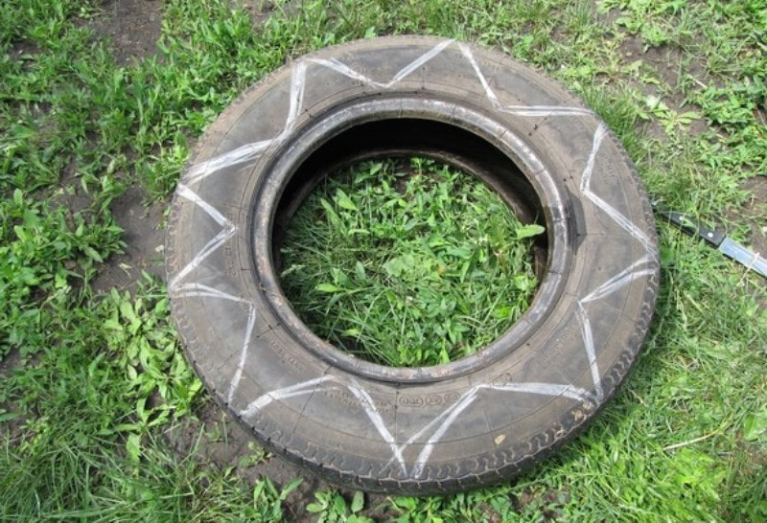
Маркер или мел.
Маркером размечаем место среза. Разрезать покрышку будем по ним, от утолщения до утолщения.
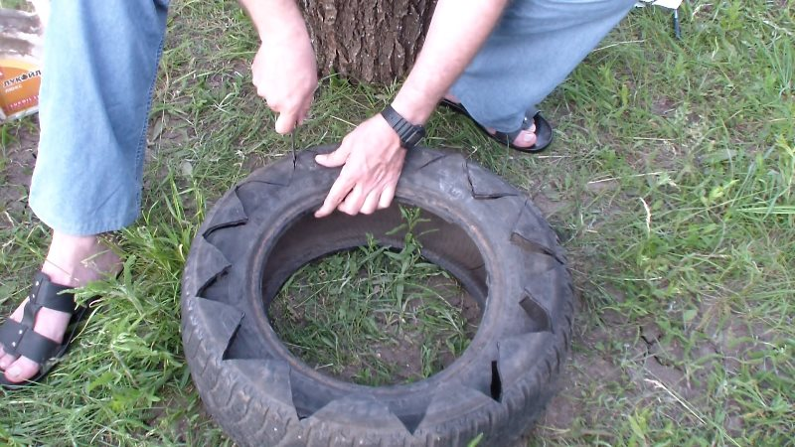
Прежде чем резать покрышки, убедитесь, что в них нет металлических корд, который могут испортить нож. Обычно их вставляют в шины для грузовых авто.
Разрезаем шину по всей окружности ровными зигзагообразными лепестками любой формы на ваш выбор (треугольной, овальной, полукруглой).
Переворачиваем покрышку и работаем с ее обратной стороной. Ведя нож вдоль утолщения, вырезаем с обратной стороны шины окружность.
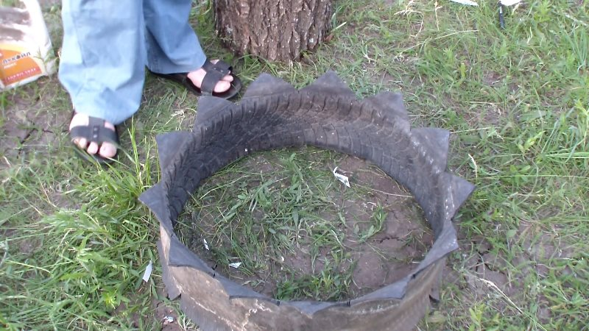
Затем по всей окружности внутри шины примерно через каждые 20-25 см делаем поперечные разрезы от обрезанного края до загиба (конца протектора).
После этого шину нужно вывернуть. Клумба готова. Осталось только ее покрасить, придав ей более привлекательный вид, заполнить землей и посадить растения.
Такой простой и неприглядный на первый взгляд материал, как старые автомобильные покрышки, на самом деле, словно специально создан для того, чтобы каждый дачник мог почувствовать себя настоящим художником и украсить свой участок настоящими дизайнерскими клумбами и оригинальными авторскими скульптурами. Вырезать из покрышек можно, без преувеличения, все что угодно.
Приятно и то, что польза от идеи изготовления поделок своими руками из покрышек двойная: с одной стороны мы утилизируем колесо, которое загрязняло окружающую среду, а с другой получаем оригинальное садовое украшение или цветочную клумбу.

Заключение

Создание и реализация данного проекта - благоустройство дворовой территории способствует улучшению условий жизни.
Некоторые соседи уже принялись за украшение своих дворов.Проезжающие мимо машины часто останавливаются, чтоб сфотографироваться на память, а некоторые специально приезжают каждый год подивиться новыми элементами оформления, что говорит о выполнении поставленной задачи- дарить положительные эмоции.

